**Karta pracy 1**

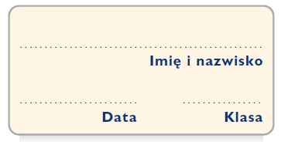**O władcy pięknego Koryntu**

Uzupełnij tabelę przykładami zachowań Syzyfa oraz nazwami cech, o których świadczy jego postępowanie.

|  |  |
| --- | --- |
| **Przykład postępowania Syzyfa** | **Nazwy cech** |
|  | *sympatyczny*, *miły*, *towarzyski* |
| *Lubił chwalić się swoją przyjaźnią z bogami.* |  |
|  | *gadatliwy*, *skory do plotek* |
| *Wykradał pokarm bogów i częstował nim swoich gości.* |  |
|  | *sprytny*, *przebiegły* |
| *Nakazał żonie, by nie wyprawiała mu pogrzebu, za co mieszkańcy Koryntu ją potępili.* |  |
|  | *kłamliwy*, *fałszywy* |